МДК.05.02. Технология контроля соответствия и надёжности
устройств и функциональных блоков
мехатронных и автоматических устройств , и систем управления.
05.02.10
- Обеспечение надёжности систем по управлению электроприводами мехатронных устройств.
_мдк 05.02.10.

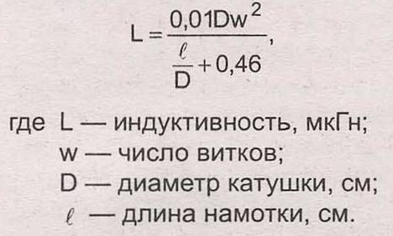

тока датчик
Функциональная схема обеспечение надежности систем по управлению электромеханизма N фазного.
Частоты датчик
связь

Угла датчик
В данном случа N=3 фазы.
термодатчик
Уровень необходимости
Уровень
избыточности
Уровень достаточности
Систма
управления
Систма
управления
Систма
управления
Электро
механизм
Автомат
Защиты от
Силы тока
Потрябления

Магнитный
Пускаель
или реле
Драйвер
Амплитуды
U,I
Защита
от перегрева
и перенапряжения
Датчик
защиты
Семисторы
Или
Твердотельное
реле
Рабочий
орган
Пусть Магнитный пускатель и реле обеспечивают предельный уровень управления Амах,
Семисторы и твердотельное реле в данном диапозоне, но за минусом доверителного интервала Aмах∓∆
Для снижения инерционности управления может быть использовано регулирования не только
по частоте но и по амплитуде драйвером =>Aмах∓∆(t).
Для предотвращения рабочего порчи рабочего органа используется датчик (термостат и т.п.) защиты и
блок защиты, блокировок и перезагрузки. Реостаты обеспечивают ручной режим при выходе всей
автоматики и доведение процесса до восстановления автоматики. Недостаток реостатов — греются
и плывут параметры управления. Потому оператор смотрит на показания датчиков и регулирует
отклонения
Блок
Защиты
блокировок
и
перезагрузки
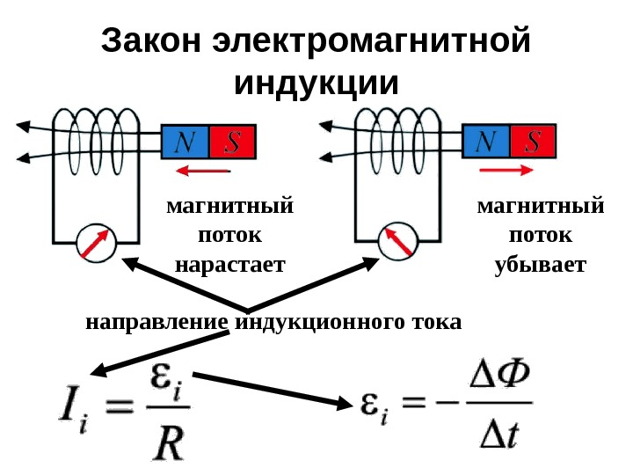
Амах

05.02.10

Амах∓∆(t)
Amax∓∆

График работы управления в избыточном состоянии.
05.02.10

05.02.10

Если Рабочий орган Электромеханизма опережает, то управление
должно позже «запускаться» и раньше «отключаться»
Если Рабочий орган Электромеханизма запаздывает, то управление
должно раньше «запускаться» и позже «отключаться».

Защита магнитного реле от перегрева или перенапряжения - ставят на магнитный пускатель тепловое реле защиты и контроля, которое при перегрузке и перегреве отключает магнитный пускатель.

Из всего следует
Q(ид) - интенсивность отказов по инерционности датчиков.
Q(им) -интенсивность отказов по инерционности исполнительных механизмов.
Q(иу) -интенсивность отказов по инерционности управления. =>
для уменьшения Q(идl+ Q(имl+ Q(иу) => суммарная инерционность tупр -времени управления была значительно меньше инерционности объекта управления.

Если знать интервал по времени воздействия h(t) переходной функции управления, то через половину данного интервал надо обеспечить передачу реакции объекта w(t) на управления .
h(t)

Доверительный интервал

w(t)

Допустимый интервал
Сообщающий датчику,
Что сигнал на управление
От датчика должен измениться после влияния h(t) на объект

05.02.10

05.02.10

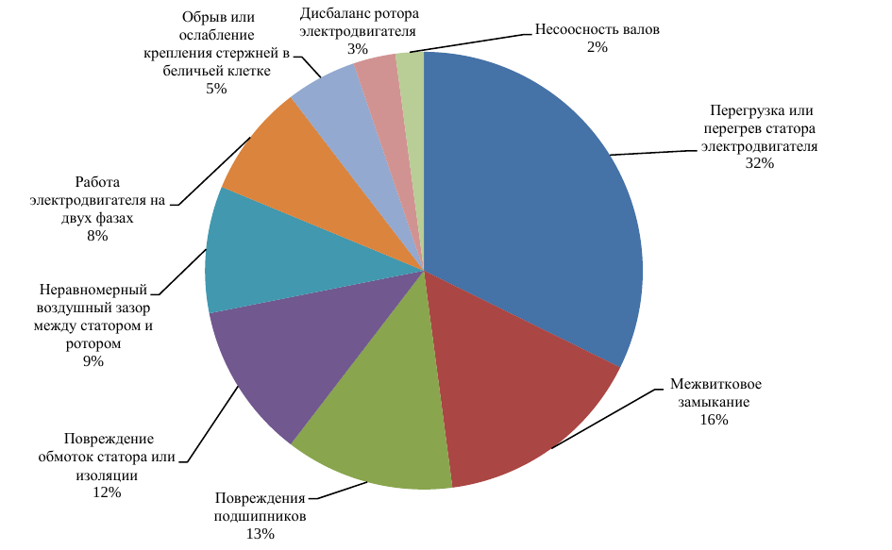
Соотношение математического ожидания (МО) причин отказов асинхронных двигателей (АД).

Усилия системы технического обслуживания и ремонта должны быть направлены на повышение коэффициента использования оборудования, который согласно ГОСТ 13377-75 рассчитывается по следующей формуле:
кт= tсум/( tп+t то)
где tсум – наработка в часах;
tп, tто – время всех простоев, вызванное необходимостью ремонта и технического обслуживания объекта.
05.02.10

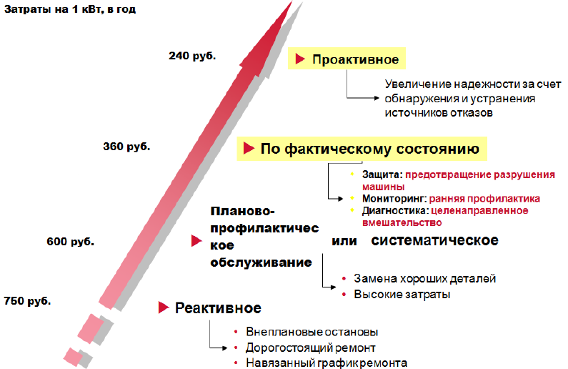

Основная ЗАДАВА = защитить технологический процесс от не плановых от (случайных процессов) СП и
случайных воздействий (СВ).

В связи с этим применяют такой вид ТО тогда, когда этот метод экономически выгоден и обеспечен ресурсами. Условиями для применения обслуживания по состоянию являются:
– контролепригодность оборудования;
- наличие методик определения состояния объектов и прогнозирование его развития;
– наличие диагностических приборов или систем диагностирования;
–наличие программного обеспечения, способного определять состояние объекта;
–персонал, обученный работе на данном диагностическом оборудовании;
– экономическая целесообразность методов диагностирования.
В практике контроля технического состояния электроприводов промышленного производства нашли применения такие системы технической диагностики и неразрушающего контроля (ТД и НК) как:
1) системы измерения ударных импульсов в подшипниковых узлах;
2) системы центровки валов электронно-механическим или лазерным оборудованием;
3) системы измерения общего уровня вибрации или анализа спектра роторных машин;
4) пирометрические системы (измерение температуры – контактное и бесконтактное);
5) системы для эндоскопического обследования при визуальном контроле;
6) системы для определения состояния масел и смазок (вязкость, содержание воды и механических примесей);
7) системы дефектоскопии и толщинометрии стенок сосудов, труб и корпусных конструкций;
8)системы для измерения сопротивления изоляции кабелей и обмоток электрических машин, трансформаторов;
9) системы для анализа состава газов и так далее.

